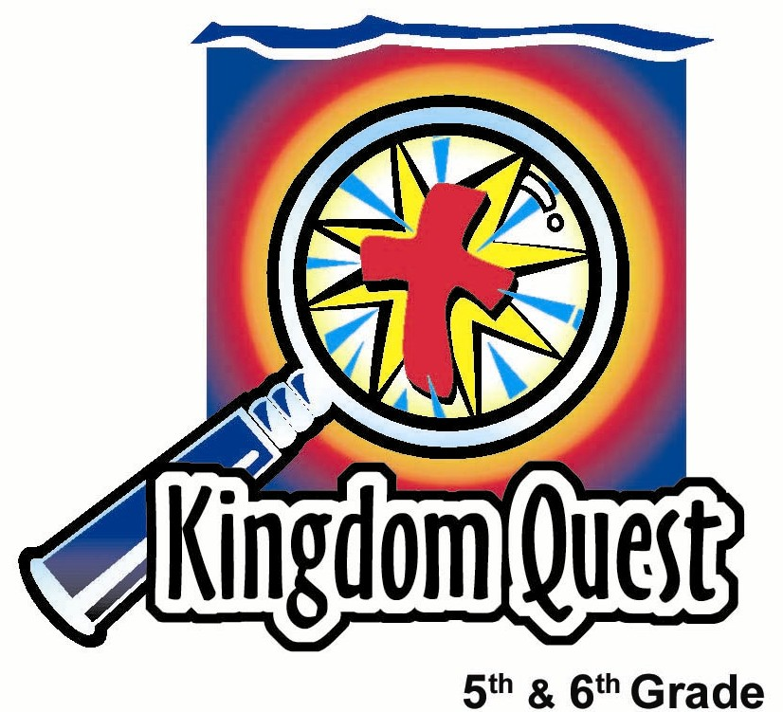
日期：_________________________
系列：圣经里的少年英雄 （九月- 十一月）
第2年, 第16课
大卫——一位看见大能神的小男孩

学习重点：神大过你所面对的问题。
*在整个课堂中重复这句子。

圣经事件：撒母耳记上17，大卫与歌利亚
主要经文：诗篇105：4，“要寻求耶和华与他的能力，时常寻求他的面。”

我们会帮助孩子们了解：
- 大卫击败歌利亚的圣经事件。
- 神利用大卫和他普通的弹弓能力来行极大的事——打败巨人。透过神的圣灵，当我们把我们的才华利用在于神的国度，他把我们普通的才华转化为非凡的。
- 其他人看见巨人（问题的巨大）；大卫则看见巨大的神（我们的问题解答者）
- 神最大的成就就是透过耶稣在十架上的牺牲打败撒旦。

我们会帮助孩子们感觉：
- 得启示从圣经里的少年英雄：大卫身上来学习。
- 勇敢相信神会利用他们若他们愿意为他的旨意利用他们的才能。

我们会帮助孩子们实行：
- 做个手艺怪物来代表我们眼中往往看见的大问题。
- 参与少年偶像综艺节目来学习有关大卫，非凡的灭兽少年。
- 讨论各自的才华时，发射纸团。
- 用象征十架的物品来毁灭他们的问题怪物。

课程指南

分站 | 页数 # | 活动心得 | 所需教材
小组  热身   | 3 | 每个学生将讨论他们有时在生命里面对像怪物般的问题。 | - 各种各样的美术材料如马可笔，硬纸卡，剪刀，浆糊，纸巾，水彩颜料等  - 每个孩子两张 8 ½” X 11” 的马尼拉卡
大组   | 4  8  14 | 综览  观众参与的戏剧  少年英雄：大卫——一位看见大能神的小男孩 。透过这互动性的戏剧，学生们会学习大卫与歌利亚的故事。  少年证人  一位少年来宾和模范生会分享他如何遇到问题，祷告把问题交托给神并且如何经历神为他们设置的美好旨意。  附录 (2) | 见第7页得知更多详情  - 扫把柄  - 强力胶带  - 坚固的衣架，上面挂着长大衣  - 长裤  - 针  - 由气球做出来的头，假发架子，模特娃娃，枕头等  - 青铜帽子  - 给大衣的填料  - 甩石的机弦—— 由两条四英尺长的绳，皮带或皮革线和一块 4” x 8” 的布做成  - 报纸石头（用胶带）  - 塑料剑或标尺  - 牧羊人的头饰和杆或木棍  - 舞台设置和给主持人的麦克风  - 改造过的运动外套  - 掌声标志
小组  应用   | 4  6-7 | 学生会把弹弓转变成一个十字架并用来毁灭他们的问题怪物。  金句学习  “飞盘保龄球”  约翰福音1：12将在第15课到第18课被重复以致孩子们能肯定和得安全感知道他们身为神的儿女的身份。 | - 四个塑料汤匙  - 胶带  - 废纸来斯，戳并发射  - 十二支１。5公升的空水瓶  - 两个小飞盘或小的塑料盘  - 胶带
小组热身： 15 分钟
目标：对准正确的焦点! 建立关系及帮助新来的小朋友感觉到自然。进行一些学习预备活动以帮助你的小组对准课程的焦点。

孩子们聚集时：重听上星期背诵的经节，发经文固本给背诵经文者，并分发固本给那些记得带圣经，及邀请新朋友来的学生。

所需教材：每个学生两张 8 ½” X 11” 马尼拉卡，各种各样的美术材料如马可笔，硬纸卡，剪刀，浆糊，纸巾，水彩颜料等

解释给孩子们他们今天将做个问题怪物。给每个孩子两张 8 ½” X 11”的马尼拉卡。

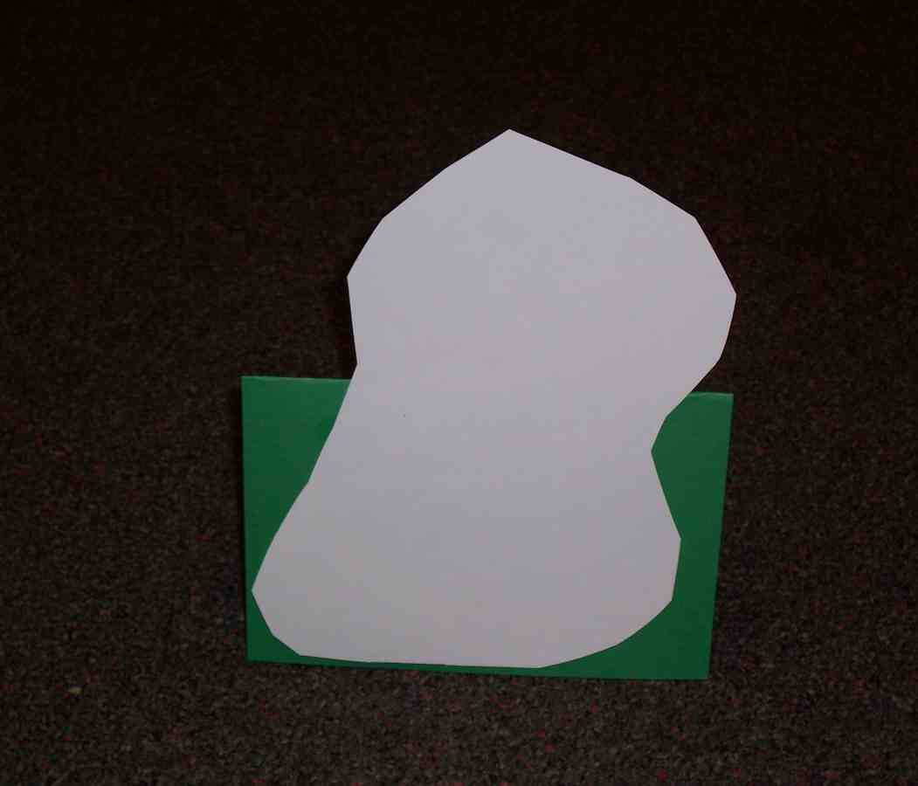
叫孩子们用他们的想象力并在一张马尼拉卡上设计一个怪物。把那怪物剪出来并用其他的饰物装饰它。然后他们就会把它粘在站架上使它变成３Ｄ。

教孩子们给他们的怪物做个站架。把另外一张硬纸卡在长的一面折成一半并把怪物贴在一半面上。这会使那怪物稳稳地站立起来以致它不能被纸屑推倒。

当孩子们在完成这手艺，讨论以下问题：

你平常面对什么样的问题在你生命是像个怪物的？

你可能会为这怪物取什么名字？

我觉得我会为我的怪物取歌利亚这名字。有人听过这名字吗？

歌利亚是在圣经里的巨人且是一位名叫大卫的少年的问题。今天我们将学习*神大过你所面对的问题。

此外，在接下来的星期里，我们会从圣经里其他出名的少年英雄学习。

大组综览：20-30 分钟
目标：帮助孩童遵守圣经的教导。用创意的方式呈献圣经的事迹。帮助孩童学习诠释所要传达的信息。

观众参与的戏剧: 少年英雄：大卫——一位看见大能神的小男孩。透过这互动性的戏剧，学生们会学习大卫与歌利亚的故事。

少年证人：一位少年来宾和模范生会分享他如何遇到问题，祷告把问题交托给神并且如何经历神为他们设置的美好旨意。

小组应用：20-25 分钟
目标：帮助孩子们找出圣经事迹在他们的生命中意义. 使用不同问题激发讨论但是不须被限制。让圣灵引导你。加入你的信仰经历中的个人例子。在你身上基督如何的运行将留给孩子们的生命不能磨灭的印象。

使用你的圣经! 孩子们需要学习如何寻找经文章节以及能够及时跟上正被读出来的经文。在课堂结束之前和他们有一段有素质的祷告时间

评论问题：发生了什么事？
让孩子们参阅撒母耳记上17以回答以下问题：

那时代，每个军队派出一位代表来互相对打是个很常见的做法来代替一场大争战。谁是非利士人的代表？他为什么是他们的代表？(撒母耳记上17：4-5，33。歌利亚是个身高六肘零一虎口的巨人，身穿厚重的铠甲。他从小就是个战士。)

歌利亚吓唬以色列的军队多久？(撒母耳记上17：16。四十日。)

以色列人为什么不能派出代表打败歌利亚？ (撒母耳记上17：11 他们都很惧怕歌利亚。没有人要与他对打。)

谁终于踏出来与歌利亚对打？ (撒母耳记上17：32，58。大卫，伯利恒人耶西的儿子。)

大卫有什么样的经验或训练来与这巨人对打？(撒母耳记上17：34-36。身为牧羊人，他曾打死狮子和熊来保护他的羊群。)

大卫为什么感到有信心能赢？(撒母耳记上17：37。他知道曾拯救他脱离狮子和熊的爪的神会救他脱离非利士人。他知道神大过站在他面前的巨人。)

大卫用什么武器来打败身穿厚重的铠甲和武器的歌利亚？（撒母耳记上17：40，49-51。7:40,49-51.木杖，石子和甩石的机弦。他用歌利亚的剑来确保他已经死了。）

解说问题：这是什么意思？
你觉得双方的军队和歌利亚怎么会感到惊讶？(一位年轻且没有受过任何打仗训练的少年有胆子与巨人对打并成功只用一个甩石的机弦和石头击败他。)

大卫依赖什么来打败他的敌人？（神赐给他的才能和永生神的力量。）

大卫如何与其他的以色列军队和扫罗王不同？（他对神的力量有更多信心。）

这对于大卫的信心显示了什么？（他知道神比一切事物更强大。他知道他可以相信神会照顾他。他有信心神可以利用他。）

应用问题：这对我有何意义？

虽然大卫年轻，或是个青少年，他有一个技术。他很厉害用甩石的机弦。神已经赐给你什么样的特别技术或才干？

你可能要辨别自然的才能或本领和属灵的恩赐。神给我们每一个人属灵的恩赐来帮助建造他的国度，但我们可以用我们的才华和本领来荣耀他。

当讨论答案时，拿两个塑料汤匙并把它的手柄用胶带粘在一起。这会代表该组的甩石的机弦。撕出一张废纸，约 2” x 2” 然后皱成一团，给每个孩子。当每个孩子分享他/她的本事时，让他用该机弦来向他的问题怪物发射纸团。

当每个人看见巨人的体积并感到恐惧，大卫看见神在他后面的体积。他告诉歌利亚，“耶和华必将你交在我手里。”

他知道神会用他普通的才华来行奇事打败该巨人。机弦本身并不是打败歌利亚的答案，反而神是。

当你长大成为一个青少年，你认为你会面对些什么样的问题？你认为神会怎样帮助你面对这些问题？

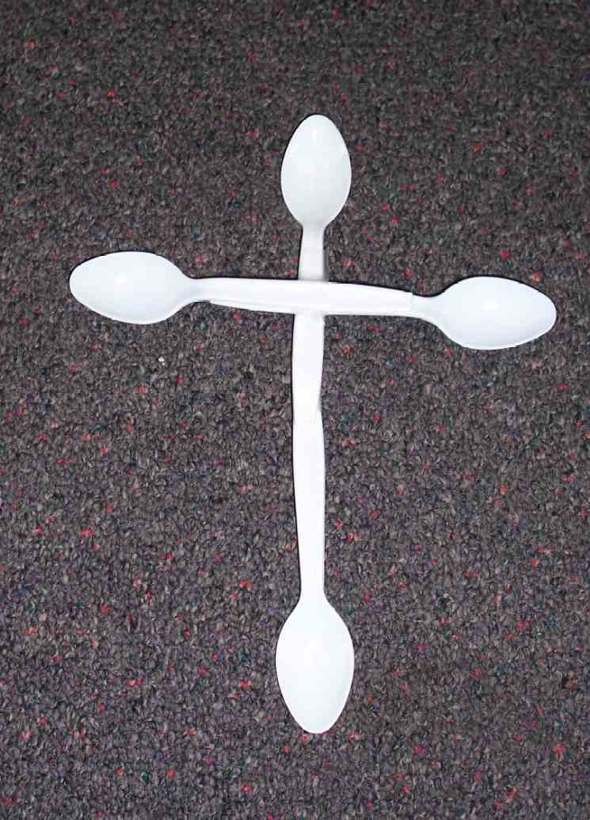
再把两个塑料汤匙粘在一起，但这次把手柄叠在一起以致它整体的长度比第一套更短。把这一套汤匙粘在第一套上以变成一个十字架。（见附录 A）这过程把机弦转变成一个新的武器。孩子们可以用这十字架打倒他们的问题怪物。

我们可以用这十字架摇晃，或拍打该问题怪物并完全毁灭它（或单单打倒它），因为我们知道当耶稣死在十字架上， 他已经胜过撒旦和它的恶事。

今天我们学习少年的大卫如何面对看似不可逾越的问题。大卫甚至在诗篇105：4写这句，“要寻求耶和华与他的能力，时常寻求他的面。”

正像大卫，我们也可以很肯定知道*G神大过我们所面对的问题。

金句学习: 5 分钟
目标：帮助孩子背诵及熟悉经文。使用有创意的方法帮助孩子享受在小组中的金句学习。

所需教材：十二支１。5公升的空水瓶，两个小飞盘或小的塑料盘，胶带

金句：约翰福音1：12 ~ “凡接待他的，就是信祂名的人，祂就赐他们权柄作神的儿女。

金句学习：“飞盘保龄”
把水瓶排成条直线，每个隔约两尺的距离。在离水平15尺的距离用胶带做个线。把孩子们分成两组。将两组以接力赛的方式排在线后面。游戏开始前，让所有孩子们一起朗读金句。之后让每一组背出该金句。第一组的第一个成员把飞盘仍向第一个水瓶。如果他成功打倒一个水瓶，他就为他的组争取一分。然后就轮到另一组的第一成员。如果他成功打倒一个水瓶，他就为他的一组得到一分。在游戏的中途暂停一会然后叫每一组再背诵今天的金句，之后再继续游戏。继续两组轮流扔飞盘直到所有水瓶都被打倒。得到最高分数的队伍将获胜！再让所有孩子一起背诵金句。

祷告时间：
给孩子们时间献上他们现今面对的问题或他们担心将来将面对的问题给神。记得孩子们说他们拥有的才华，并为这些感谢神。求神继续祝福这些孩子的才华并且帮助他们发掘和培养新的才华。祷告能记得神是巨大的且可以帮助打败我们所面对的问题。

大组呈献

少年英雄：大卫。。。一位看见大能神的小男孩
观众参与的戏剧
道具：
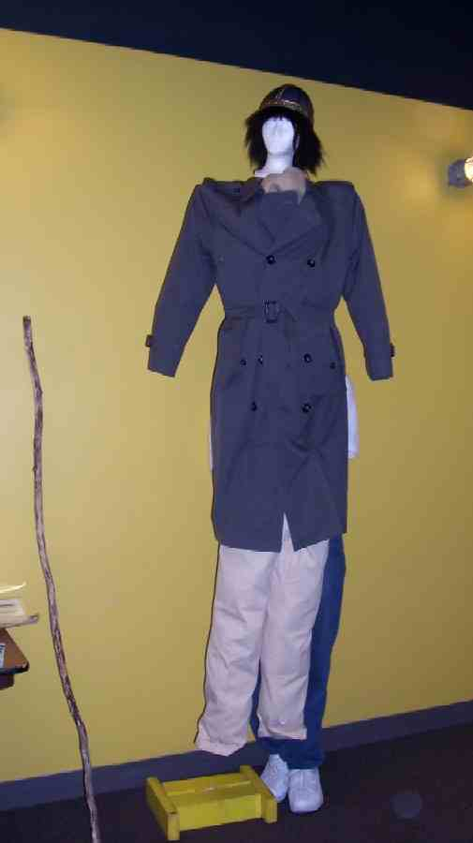
- 用以下设置来代表歌利亚。坚固的衣架贴在扫把柄上，上面挂着一件长大衣。要的取额外的效果，在长大衣里面用针别上一条长裤以致看似十英尺高的人。在那人上面，你可以加上用气球，假发架子，模特娃娃，枕头或相似的物品做成的头。头上戴上油了漆或铜色布料的帽子。大衣里面塞一些东西以给它更有体积，然后让一个学生抬起它扮演歌利亚的角色。
- 大卫需要一个甩石的机弦—— 由两条四英尺长的绳，皮带或皮革线和一块 4” x 8” 的布（用来放石头）做成。 (见附录 B）
- 要做个石头，拿旧报纸凑成一团然后用胶带来包扎它，给它一点重量以致能够被抛在空中。（注：圣经里大卫用的石头是很重的而且体积是大约两个拳头放在一起。
- 剑：孩子们的塑料玩具或用标尺来象征。
- 头饰来模仿大卫身为牧羊人可能会穿的头饰和木杆。
- 把教师前面设置像个舞台
- 主持人衔上杰程的名称，身穿有趣的穿着，例如改造过的运动外套。
- 给主持人的麦克风 （能操作的，玩具的或用其他物品代替）
- 掌声标志和一个人在前面在需要时把标志举起来

叙述着坐在前面，背向着观众。他陈述故事时，他会给指示做动作。他一定要事先鼓励演员们和很肯定他要指示的动作适合所叙述的。

这设置会拟造一个综艺节目，呈献不同的少年参赛者参与一个才能比赛。用在观众里的孩子为参赛者。剩余的观众，包括其他的助手老师，都会有角色要扮演且会在呈献开始前事先被通知。

介绍主持人——杰程：

女士们，先生们，欢迎！我是你的主持人，程。姓杰——杰程。今天其中一位参赛要成为我们的少年偶像的少年是圣经里的大卫。平时，大卫是个很优秀的歌手，但今天这节目将显示他利用弹弓的厉害。他会示范他能准确发射一个五磅石头的能力！我们将需要观众的帮忙。在我们开始故事前，让我分配一些角色。

角色，练习和位置：

观众的女孩们，你们的台词是，“哦，不！歌利亚！”

当我这么做。。。

示范他们的指示。双手摆在脸颊上，滚动眼睛呈现惊讶的表情。

。。。你大声说，“哦，不！歌利亚！”

男孩们，当我这么做。。。

示范他们的指示，把手背放在额头上。

。。。用低沉的声音说，“哦，不！歌利亚！”

来我们练习。

把手放在脸颊上。

女孩们，你们该说什么？（“哦，不！歌利亚！”）

把手背放在额头上。

男孩们，你们该说什么？（“哦，不！歌利亚！”）

现在到成人们，你们将是这戏剧的非利士人。你的角色是站立起来成为歌利亚的拉拉队。你的欢呼是，“歌利亚，歌利亚，他是我们的英雄，如果他不能做，没有人能。加油，歌利亚！”

请成年人排成一行然后练习。

大人们，你们的台词是什么？

“歌利亚，歌利亚，他是我们的英雄，如果他不能做，没有人能。加油，歌利亚！”

在我还没有介绍大卫的时候，我需要一个人扮演歌利亚。他需要听从我的指示并且跟着故事的情节扮演。请一位学生上台然后把歌利亚服装的扫把柄交给他。叫他把它放在一边直到开始时间。

故事：

现在，我要介绍今天的少年英雄！来我们掌声欢迎大卫。。。巨人杀手！

掌声。从观众选一位志愿者然后把甩石的机弦交给他。

现在听听大卫，巨人杀手的故事。

看来非利世人和以色列人正打仗。两队的军人都聚集在一座山，中间隔着山谷。在一边，以色列人排成一条线而另一边则站着非利士人。他们的习俗就是双方会互相恐吓对方。他们会派出他们队伍的冠军来与另一队的冠军对打。非利是队伍有个巨人冠军。看，这就是他！来欢迎歌利亚！

掌声。

歌利亚有十尺高，头上戴着铜色头盔，身上穿着１２５磅的铜色盔甲。在他背后，他带着一个铜色标枪。他标枪的头就已经有１５磅！连要搬他的挡箭牌也需要一个人帮忙在他旁边搬。他是巨人中的巨人。我看到他来了。

护送扮演歌利亚的演员上台，到山谷中间。只是成人们：

“歌利亚，歌利亚，他是我们的英雄，如果他不能做，没有人能。加油，歌利亚！”

在另一边，以色列的军队都受惊。我觉得我听见他们了。

指示女孩们：

“哦，不！歌利亚！”

指示男孩们：

“哦，不！歌利亚！”

整整四十天，这十尺高的问题，歌利亚会对扫罗的军人喊叫讽刺的话语。我觉得我听到他的侮辱话语了。他正用名称嘲笑扫罗！

歌利亚，我能听听一些讽刺的话吗？

吩咐演员对扫罗和他的军队呼喊讽刺的话语。

他也挑战扫罗选一位冠军。这两位将对打，然后虽然只有一位会赢，这得胜会代表整个军队的胜利。另一个军队就必须投降。但每一次他们听到这挑战，以色列人将说：

女孩：
“哦，不！歌利亚！”

男孩：
“哦，不！歌利亚！”

他们就会逃跑。

刚好，耶西的儿子，大卫，身为一位青少年正在家里帮他的父亲牧羊。他三个大哥哥是扫罗的军队的成员。大卫的责任就是带午餐或一些粮食给他们。大卫一大早起来，找另外一个人为他牧羊，拿了食物，并去到军人们正面向敌方的郊外区。当大卫到达，他听到歌利亚侮辱的话语。

歌利亚，让我们听听些侮辱的话语吧？

歌利亚的演员呼喊讽刺的话语。（可以对以色列的军人，人民，甚至对以色列的神发出任何讽刺的话。）

他也听到在歌利亚一方的喝彩。

指示成人：

“歌利亚，歌利亚，他是我们的英雄，如果他不能做，没有人能。加油，歌利亚！”

然后他听到以色列人的回应。

女孩们：

“哦，不！歌利亚！”

男孩们：

“哦，不！歌利亚！”

他看到以色列的军人如何一听到歌利亚的名字就逃跑，因为他们太惧怕了。大卫就问，“杀这人的人将得什么？”。。。

我说。。。大卫问，“杀这人的人将得什么？”

让大卫重复这句话。

扫罗解释说凡能取胜和杀这巨人的，不单单会得到大财，且不只免得纳粮当差，甚至会得到他的女儿为妻。

大卫就看见那巨人。我说。。。大卫看着那军人。

叫大卫看。

然后他说，“这小丑是谁？他竟敢侮辱永生神!”

这时他的哥哥就叫他闭嘴然后回家因为他只是个单纯的青少年。

但大卫说，“绝不！我会去与这巨人对打！”

让大卫重复这番话：

“绝不！我会去与这巨人对打！”

当人们听到他说的话，都说：

女孩们：

“哦，不！歌利亚！”

男孩们：

“哦，不！歌利亚！”

他的哥哥们告诉他，“不要傻。”但大卫仍然去见扫罗王，然后自愿要打歌利亚。他解释说他是个牧羊人，而且他有经历打死来攻击他羊群的狮子和熊。他示范他如何拿起他甩石的机弦并攻打该狮子或熊。他也说，他若可以打败它们，他也必可以打败侮辱永生神的巨人。

大卫继续说，耶和华拯救他脱离狮子和熊的爪，也必拯救他脱离这非利士人的手。

扫罗就说，“把战衣给他。”他给大卫完全不能合身的战衣，但大卫说，“不需，谢谢。”反而，他从溪中挑选了五块光滑的石子。

我说。。。他从溪中挑选了五块光滑的石子。

确保大卫把这动作演出来。

他手中也拿着杖，就去迎那非利士巨人。他身后的人说：

女孩们：

“哦，不！歌利亚！”

男孩们：

“哦，不！歌利亚！”

而所有非利士人说：

成人：
“歌利亚，歌利亚，他是我们的英雄，如果他不能做，没有人能。加油，歌利亚！”

当大卫接近那巨人，那巨人仔细看看他并感到侮辱。“你拿杖到我这里来，我岂是狗呢？”他就指着自己的神，诅咒大卫。“来吧，小子。我将把你的肉给空中的飞鸟。”

叫歌利亚重复该番话。

“来吧，小子。我将把你的肉给空中的飞鸟。”

大卫却有不一样的话语。“你来攻击我是靠着刀枪和铜戟，但我来攻击你是靠着万军之耶和华的名。。。我必杀你，斩你的头。。。普天下的人都会知道以色列中有神。” (撒母耳记上17：45-46)

所以当歌利亚前往大卫，大卫往战场跑去，从囊中掏出一块石子来，用机弦甩去，打中非利士人的额。石子深深地进入歌利亚的额头，他就扑到，面伏于地。他说，“从没有这事曾进入我思想里！”笑吧孩子们，这是个笑话。

掌声

大卫割了歌利亚的头——恶心！并拿起来给大家看。以色列人就追赶非利士人，非利士人逃跑，而神在当天获胜了。

让每个孩子回到观众里的座位。

我们可以学习些什么？当每个人看到巨人的体积，大卫却看见神的大能，知道神必定能击败他。神利用大卫普通的才华来为他行非凡的事件。

少年证人：
事先邀请一位能给孩子们做好榜样和有很坚固的属灵灵名的青少年来分享他如何面对身为青少年所面对的问题。让这青年人与孩子们分享他的见证。接着说：

你一定有注意到，当他为他的问题祷告，神如何行出一个完美的解答。神大过你所面对的问题。

让这少年读诗篇105：4。

“要寻求耶和华与他的能力，时常寻求他的面。”

祷告：

神啊，谢谢你让我们看到你大过我们所面对的问题。你也可以利用我们普通的才华来行非凡的事正如你打倒我们的问题。我们能面对的最大问题是来自于我们的罪和自私的问题。谢谢你赐耶稣来牺牲他的生命，并因为他所作的，我们得赦免。你已经打倒最大的问题了，我们的罪的问题和撒旦的问题。所以当我们讨论和学习你如何达到我们其他的问题时，求你与我们同在。奉耶稣的名祷告，阿们。

第 16课

小组热身：
- 各种各样的美术材料如马可笔，硬纸卡，剪刀，浆糊，纸巾，水彩颜料等
- 每个孩子两张 8 ½” X 11” 的马尼拉卡

大组：
见第7页得知更多详情
- 扫把柄
- 强力胶带
- 坚固的衣架，上面挂着长大衣
- 长裤
- 针
- 由气球做出来的头，假发架子，模特娃娃，枕头等
- 青铜帽子
- 给大衣的填料
- 甩石的机弦—— 由两条四英尺长的绳，皮带或皮革线和一块 4” x 8” 的布做成
- 报纸石头（用胶带）
- 塑料剑或标尺
- 牧羊人的头饰和杆或木棍
- 舞台设置和给主持人的麦克风
- 改造过的运动外套
- 掌声标志

小组应用：
- 四个塑料汤匙
- 胶带
- 废纸来斯，戳并发射

金句学习：
- 十二支１。5公升的空水瓶
- 两个小飞盘或小的塑料盘
- 胶带
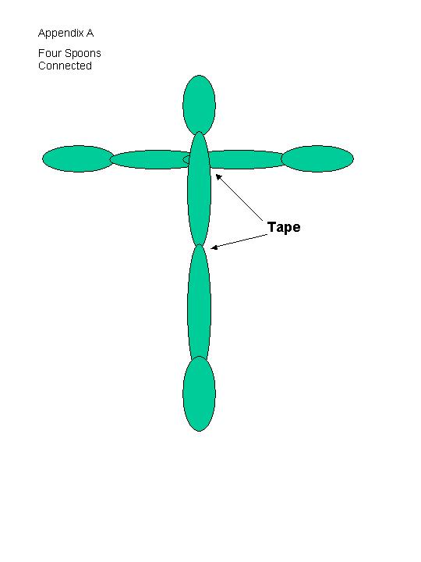
附录A

四个汤匙
连在一起
胶带

附录 B:
甩石的机弦

